KEMIJA 8A RAZRED 30.3.2020. rok za dostavu zadaća 2.4.2020. DO 17 SATI

KISELINE I NJIHOVA SVOJSTVA (MOLIM VAS U WORDU )!!!!!!!

ANORGANSKE KISELINE

Udžb.str.61.61.62.63.

NAPIŠI U BILJEŽNICU

|  |
| --- |
| **Plan učeničkog zapisa** |
| ***KISELINE I NJIHOVA SVOJSTVA***  *\* većina anorganskih kiselina nastaje reakcijom nemetalnog oksida s vodom*  *OKSID NEMETALA + VODA → KISELINA*  *\*molekule kiselina u vodi disociraju, otpuštajući jedan ili više H+ iona, koji s molekulama vode daju*  *oksonijeve H3O+ ione*  *\* proces u kojem reakcijom molekula kiseline s vodom nastaju oksonijevi ioni nazivamo ionizacija*  *\* ionizacijom osim oksonijevih iona nastaju i anioni kiseline ( kiselinski ostatci)*  *\* pH-vrijednost je mjera kiselosti neke otopine; pH (kiselina) = 1-7* |
| *\*klorovodična kiselina*  *- koristi se za uklanjanje kamenca u kućanstvu*  *\*koncentrirana sumporna kiselina*  *- jaka kiselina*  *- tvarima s kojima dođe u dodir oduzima vodu (DEHIDRATACIJSKO SREDSTVO)*  ***-****pri miješanju kiseline s vodom dolazi do oslobađanja topline*  *-uvijek treba pažljivo ulijevati Kiselinu u Vodu* |

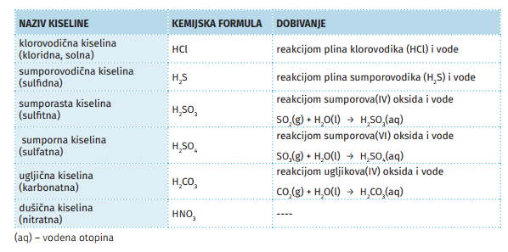

|  |  |  |  |
| --- | --- | --- | --- |
| **IME KISELINE** | **MOLEKULSKA FORMULA KISELINE** | **ANION KISELINE**  **FORMULA NAZIV** | |
| ***KLOROVODIČNA (KLORIDNA) KISELINA*** |  | ***Cl -*** | ***kloridni*** |
| ***DUŠIČNA (NITRATNA) KISELINA*** |  |  |  |
| ***SUMPORNA (SULFATNA) KISELINA*** |  | ***SO42-*** | ***sulfatni*** |
| ***SUMPORASTA (SULFITNA) KISELINA*** |  |  |  |
| ***UGLJIČNA (KARBONATNA) KISELINA*** |  |  |  |
| ***METANSKA (MRAVLJA) KISELINA*** |  |  | ***metanoatni (formijatni)*** |
| ***ETANSKA (OCTENA) KISELINA*** |  | ***CH3COO -*** | ***etanoatni (acetatni)*** |

DA POJASNIM (OVO SI ZAPIŠITE U BILJEŽNICU )

*OKSID NEMETALA + VODA → KISELINA*

S $O_{2}$ (oksid nemetala ) + $H_{2}$ O(voda ) $→$ $H_{2}$ S $0_{3}$ (kiselina )

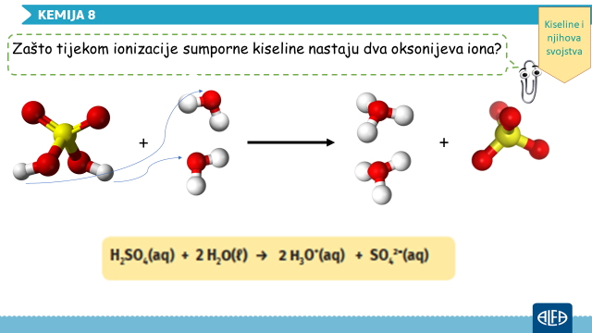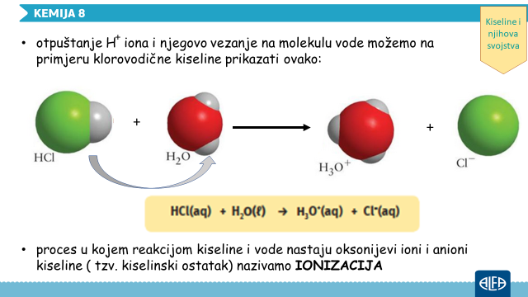

anioni -,kationi +

DISOCIJACIJA –razlaganje kiselina u vodi na ione

$H_{2}SO_{4}+H_{2}O→$ 2 $H^{+}$ +S $O^{4-}$ (nositelj kiselosti vodikov ion(oksonijev ion ) + sulfatni ion anion (VALENCIJA ODGOVARA NABOJU ,H jednovalentan pa je H + ,ali mora ispred H biti 2 broj atoma onada je 2x1+=2+ da bi bilo jednako sulfatnom anionu koji je 2-

$H_{3}PO_{4}$ + $H_{2}$ O $→$ 3 $H^{+}$ + ${PO}^{4-}$ (znači valencija =naboj ,po istom principu kao i primjer ispred)

HCOOH $+H_{2}O→H^{+}$ +HCO $O^{-}$ (metanoat ion ,jer su soli metanske kiseline metanoati ,ili formijati )

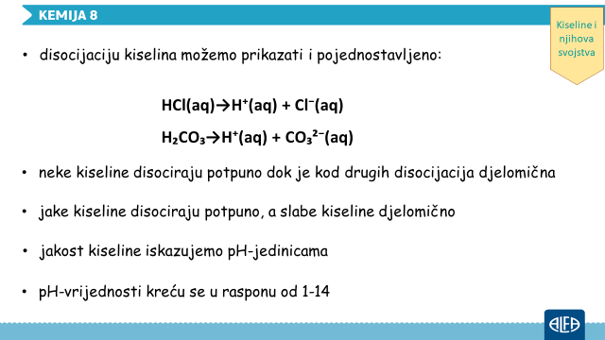

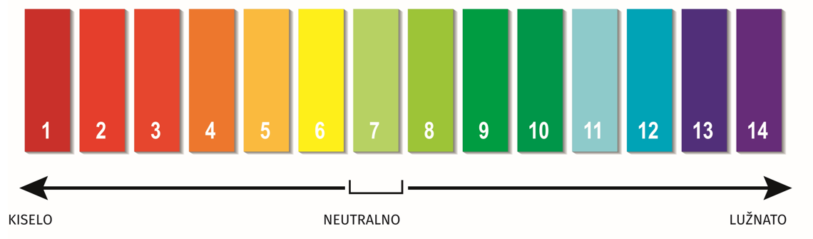

Nadam se pojasnila

ZADATAK:

TABLICU (gore )UPOTPUNITE OVAKO KAKO SAM JA PISALA. !NAPIŠITE SVE JEDNADŽBE DISOCIJACIJE KISELINA IZ TABLICE!!!!!MOLIM VAS POŠALJITE MI U WORDU ,ČITKIJE JE.

LJESTVICA pH

ZADATAK:

1. pH 6 –ti napiši jeli kiselo ,lužnato ili neutralno –znači KISELO
2. pH 7.3
3. pH 8.6
4. pH 2
5. pH 12
6. pH 8.7
7. pH 7
8. pH 10.3
9. pH 1.2
10. pH 6.9

RADNA STR.37.-41.

ZADATCI ZA UČENIKA UZ PRILAGODBU PROGRAMA

OVO SU KISELINE.SVAKA IMA SVOJU KEMIJSKU FORMULU.NAPIŠI IH.

|  |
| --- |
| ***KLOROVODIČNA (KLORIDNA) KISELINA*** |
| ***DUŠIČNA (NITRATNA) KISELINA*** |
| ***SUMPORNA (SULFATNA) KISELINA*** |
| ***SUMPORASTA (SULFITNA) KISELINA*** |
| ***UGLJIČNA (KARBONATNA) KISELINA*** |
| ***METANSKA (MRAVLJA) KISELINA*** |
| ***ETANSKA (OCTENA) KISELINA*** |



OVO JE LJESTVICA pH

ZADATAK:

1. pH 6 –ti napiši jeli kiselo ,lužnato ili neutralno –znači KISELO
2. pH 7.3
3. pH 8.6
4. pH 2
5. pH 12
6. pH 8.7
7. pH 7
8. pH 10.3
9. pH 1.2
10. pH 6.9

ROK ZA ZADAĆU 2.4.2020.